### Inleiding

Op 20 maart 2019 heeft de Afdeling bestuursrechtspraak uitspraak gedaan over de vraag of de Wet openbaarheid van bestuur (Wob) van toepassing is op sms- en WhatsApp-berichten. De uitspraak is helder: op sms- en WhatsApp-berichten over een bestuurlijke aangelegenheid is de Wob van toepassing, ongeacht of deze berichten op de zakelijke of privé telefoon van een bestuurder of ambtenaar staan. Meer informatie en achtergronden zijn te lezen op de VNG website[1].

Een probleem bij deze ontwikkeling betreft de archivering op dit soort berichten. Namelijk de berichten kunnen slechts via extra handelingen worden gearchiveerd en bijvoorbeeld toegang tot deze gearchiveerde berichten, filtering en beheer is nog niet goed mogelijk.

Dit paper geeft inzicht rondom archiveren, beheren en delen (via WOB) van WhatsApp en SMS berichten. Dit paper geeft vooral handelingsperspectief in het huidig beleid en (best) practices.

Voor het opnemen van practices is een [map](https://kia.pleio.nl/groups/view/28319672/kennisplatform-informatiehuishouding-overheden/files/55810742#list) geopend op KIA/Informatiehuishouding. Daar is ook een discussie-item te vinden, zie [link](https://kia.pleio.nl/groups/view/28319672/kennisplatform-informatiehuishouding-overheden/discussion/view/55810744/archiveren-van-berichten-een-handreiking-in-kort-bestek). Meer achtergrond is in bewerking in een rapport dat tevens te vinden is in voornoemde map.

### Aanleiding

Sms’jes en WhatsApp-berichten op zowel zakelijke als privételefoons van bestuurders en ambtenaren vallen onder de Wet openbaarheid van bestuur (Wob), als deze in het kader van het werk zijn verstuurd. Zowel de rechtbank als de Raad van State oordelen dat er geen reden is om sms- en WhatsApp-berichten categorisch uit te sluiten van de Wob. De raad van State concludeert ook nog dat sms- en WhatsApp-berichten documenten zijn in de zin van de Wob[2].

Overheden moeten in hun communicatie met burgers en bedrijven (etc.) zich houden aan de Wet Electronisch Bestuurlijk Verkeer (WEBV). Het aanwijzen van kanalen of app’s voor berichten vereist ook informatie-en archiefbeheer inregelen alsmede voldoen aan informatiebeveiliging vereisten[3][4].

Het eigendom van social-mediaberichten is problematisch: het ligt gedeeltelijk bij de app-aanbieders en gedeeltelijk bij de gebruikers. De aanbieders leggen die eigendomsverhoudingen vast in hun gebruikersvoorwaarden

### Wenken voor archiveren

De berichten die daarvoor in aanmerking komen worden idealiter bewaard bij het zaakdossier. Goed gebruik is dan om conversaties tussen de overheid en inwoners en ondernemers (ook in berichten apps) te registreren en te metadateren op: persoon/instelling, plaats en zaak/proces-taak. Dit vereist gedrag van de gebruiker, wat we in de praktijk zelden zien gebeuren. Bij een wob verzoek behoort de informatie vanuit de gebruiker van berichten dan ook geleverd te worden. Aanbevolen wordt hiervoor een werkprotocol op te stellen en te publiceren op intranet bij de huisregels.

WhatsApp en SMS berichten kunnen uitsluitend door de gebruiker zelf, gearchiveerd worden. Dit komt omdat de toegang tot deze berichten beperkt is. Slechts providers en de gebruiker zelf kunnen momenteel bij deze berichten komen. Whatsapp chats kunnen worden geëxporteerd inclusief alle foto's en video's. Je exporteert dan de hele chat. Voor SMS wordt het al lastiger omdat deze informatie niet zelf makkelijk te exporteren is (afhankelijk van de gebruikte telefoon).

Gemeenten gebruiken berichten, bijv. Whatsapp als officiële communicatiekanaal met inwoners en ondernemers.. Er bestaan technische oplossingen voor het veilig stellen van berichten in een opslag programma, met nog beperkte beheerfunctie. Het mist bijvoorbeeld functionaliteit voor selectie, vernietiging, bewaren en duurzaamheid. Voordeel is wel dat deze toegankelijk is voor meerder geautoriseerde personen.

### Advies

VNG Realisatie adviseert gemeenten:

1. Strategisch Beleid
   1. Beleid maken
   2. Wel of niet toestaan van gebruik
      1. Toestaan
         1. Privé
         2. Byod
         3. Op devices van het werk
         4. Zakelijk als ‘groep’
      2. Vermijden
      3. Verbieden
2. Tactisch
   1. Faciliteren en inregelen gebruik en informatiebeveiliging, indien aanvaardbaar gebruik als bedrijfsmiddel
   2. Communiceren huisregels, deze op laten volgen en toezien door leidinggevenden
   3. ict techniek ontzorgen – volgen en pro-actie-
3. Operationeel (bediening)
   1. Hoe te handelen
   2. Bepalen te bewaren berichten
      1. Actief opslaan/aanbieden aan informatie-en archiefbeheersysteem
      2. Exporteren op verzoek (bijv ihkv wob), en dan opslaan in informatie-en archiefbeheersysteem

VNG Realisatie stelt het op prijs dat feed-back en aanvullend ‘practices’ van o.a. gemeenten wordt gedeeld op [KIA Informatiehuishouding](https://kia.pleio.nl/groups/view/28319672/kennisplatform-informatiehuishouding-overheden/discussion/view/55810744/archiveren-van-berichten-een-handreiking-in-kort-bestek)

## Bijlage Chat exporteren

### WhatsApp chat exporteren

#### IOS

1. Open het gesprek dat je wilt exporten in WhatsApp.
2. Tik op de naam van de persoon in de balk bovenin beeld.
3. Scroll in het scherm dat nu verschijnt naar beneden en kies Exporteer Chat.
4. Je kunt nu kiezen of je media wel of niet bij wilt voegen. Hiermee kun je foto’s en video’s aan het archief toevoegen. Aanbevolen wordt om toch alle bestanden bij te voegen, maar dan wordt het bestand wel groter. Kies voor Voeg media bij of Zonder media.
5. Nadat WhatsApp de chat geëxporteerd heeft, verschijnt het deelmenu van iOS in beeld. Hier kun je de app kiezen waar je het bestand naar wilt versturen. Dat kan bijvoorbeeld via e-mail, door het bestand naar jezelf te sturen.

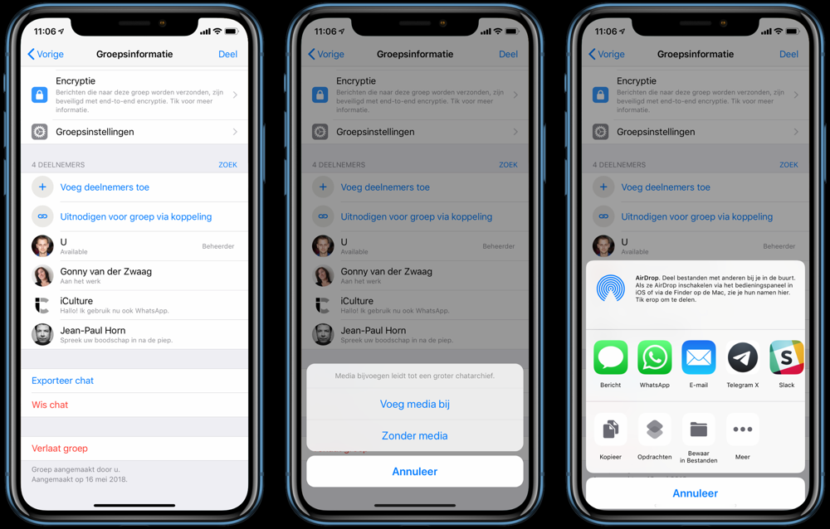

### Android

1. Open de individuele chat of groepschat.
2. Tik op Menuknop.
3. Tik op Meer.
4. Tik op Chat exporteren.
5. Je kunt nu kiezen of je media wel of niet bij wilt voegen. Hiermee kun je foto’s en video’s aan het archief toevoegen. Aanbevolen wordt om toch alle bestanden bij te voegen, maar dan wordt het bestand wel groter. Kies voor Voeg media bij of Zonder media.
6. Hierna kan je in de app kiezen hoe je het bestand wil delen. Dat kan bijvoorbeeld via e-mail, door het bestand naar jezelf te sturen.

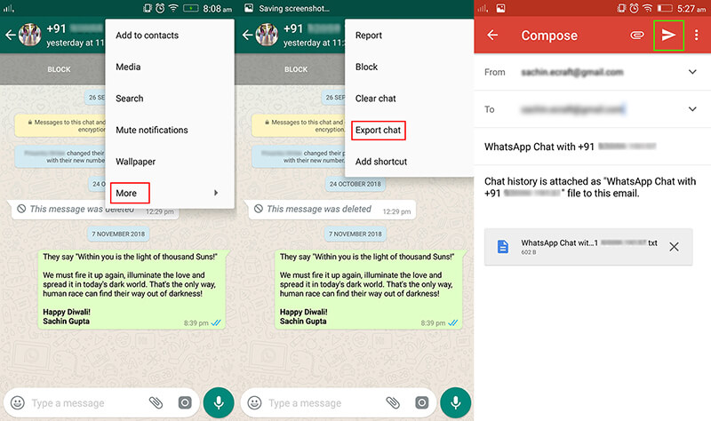

## WhatsApp back-up maken

### IOS

1. Tik op het tandwieltje onderaan aan je WhatsApp venster.
2. Druk op Chats
3. Druk op Back up now

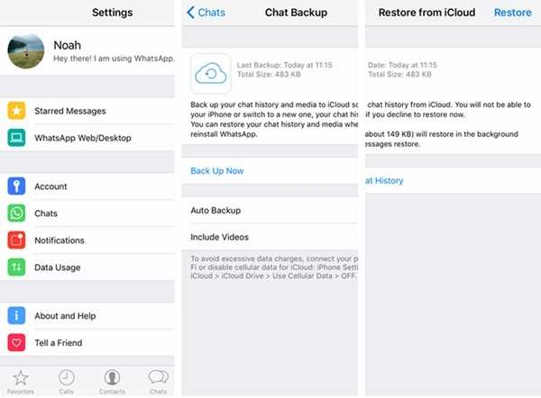

### Android

1. Ga naar je Settings
2. Kies voor Chat
3. Klik op Chat Back-up
4. Druk op de groene Back-up knop

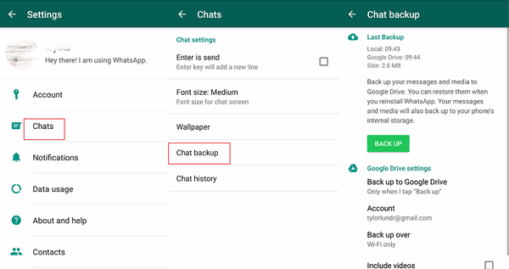

### SMS exporteren

IOS

1. Open de SMS die je wil exporteren

2. Houdt vervolgens de aan/uit knopingedrukt en druk op hetzelfde moment heel even op de ronde homeknop (bij Iphone X of hoger volume omhoogknop)

3. Het iPhone scherm geeft met een korte flits en een geluidje aan dat een schermopname is gemaakt

4. Open nu je werkmail en maak een nieuw mailbericht

5. Voeg de schermafbeelding die je zojuist heb gemaakt toe aan je mail

8. Verstuur de mail met bijlage(n) naar je zakelijke e-mailadres

1. <https://vng.nl/onderwerpenindex/dienstverlening-en-informatiebeleid/archieven/nieuws/wob-ook-van-toepassing-op-sms-en-whatsapp-berichten>
2. https://www.raadvanstate.nl//sms-jes-whatsapp/
3.
4. https://www.informatiebeveiligingsdienst.nl/wp-content/uploads/2019/04/201812-Handreiking-Mobile-Device-Management-v2.0.pdf